107學年度第一學期武崙國中 八年級家政補考題庫
- （ ）穿著的舒適性與衣料材質息息相關，下大雨時，外出活動穿著哪一種材質的衣服會令人感到不舒服？ (A)吸水性差但快乾的彈性纖維材質上衣 (B)棉質牛仔褲 (C)手感像絲的尼龍材質風衣 (D)不皺不縮的聚酯纖維材質衣物。
《答案》B
- （ ）機能性纖維是藉由科技改善自然纖維或傳統人造纖維的缺點，其常見機能包含：吸溼排汗速乾、透溼防水、瞬間涼感等。下列何者屬於機能性纖維？ (A)穿著涼爽舒適的再生纖維 (B)採薄膜加工的防水防風透氣纖物GORE-TEX (C)抗皺性極佳的尼龍 (D)吸水性極佳的麻。
《答案》B
- （ ）下列哪些衣料的特性與穿著的舒適度有關？甲、透氣性；乙、獲利性；丙、保溫性；丁、伸展性。 (A)甲乙丙 (B)乙丙丁 (C)甲乙丁 (D)甲丙丁。
《答案》D
- （ ）組成我們日常衣著的纖維有哪兩大類？ 甲、機能性纖維；乙、人造纖維；丙、再生纖維；丁、天然纖維 (A)丙丁 (B)乙丁 (C)甲丁 (D)乙丙。
《答案》B
- （ ）吸水性極佳的天然纖維，容易有下列何種問題？ (A)產生靜電 (B)快乾 (C)不易乾 (D)悶熱。
《答案》C
- （ ）下列何種材質適合做成夏季的服飾？ 甲、毛；乙、麻；丙、亞克力；丁、棉。 (A)乙丙 (B)甲丙 (C)乙丁 (D)丙丁。
《答案》C
- （ ）到百貨公司買衣服的啾啾，有機會看到下列哪些機能纖維？ 甲、瞬間涼感；乙、防霧；丙、吸溼速乾；丁、遠紅外線。 (A)甲乙丙 (B)乙丙丁 (C)甲乙丁 (D)甲丙丁。
《答案》D
- （ ）哪一種布料因為製作方式而不適合拿來做衣服？ (A)斜紋梭織布 (B)不織布 (C)緞紋布 (D)針織布。
《答案》B
- （ ）俐苓星期天要在慈善音樂會中表演鋼琴彈奏，她應該如何搭配服裝比較恰當？ (A)簡單大方的小洋裝 (B)搖滾龐克風皮衣及牛仔褲 (C)舒適的休閒風運動服 (D)可愛的T恤及迷你裙。
《答案》A
- （ ）下列何者並非成功的服裝秀所必須具備的要件？ (A)合乎主題的展示服裝 (B)模特兒完美的動態顯示 (C)情境音樂、燈光等氣氛營造 (D)華麗的舞臺。
《答案》D
- （ ）一個稱職的模特兒在臺上走秀時，應該注意什麼？ (A)介紹服裝特色時，音量要足夠，口齒要清晰 (B)行進時眼睛直視前方，面帶微笑，步伐大小適中，行進速度配合音樂 (C)迅速站定位，專心捕捉精采畫面 (D)定點動作要多樣化，隨時變化，給人眼花撩亂的感覺。
《答案》B
- （ ）筱湘週末要和同學一起去騎自行車，下列哪一種穿著比較適合她？ (A)吸汗、伸展性佳的運動服 (B)今年流行的小碎花雪紡紗洋裝 (C)傳熱性佳的棉質T恤和韻律喇叭褲 (D)長版上衣和西裝褲。
《答案》A
- （ ）已故的科技名人賈伯斯，有別於一般的公開發表會，總是一襲黑色襯衫配牛仔褲出現在新品發表會上。這樣的穿著展現了什麼？ (A)突兀 (B)科技感 (C)個人特色 (D)消極的態度。
《答案》C
- （ ）準備走秀的進度順序為何？ 甲、選定背景音樂；乙、工作分配；丙、構思情境及服裝搭配；丁、彩排。 (A)丙乙甲丁 (B)乙甲丁丙 (C)甲乙丁丙 (D)丙乙丁甲。
《答案》A
- （ ）金帥是服裝秀的模特兒，想穿能修飾他圓臉的T恤，下列何種領型能達到此目地？ (A)平口 (B)V領 (C)高領 (D)圓領。
《答案》B
- （ ）在賣場裡展示的新衣服，都附有洗燙處理標示，請問：下列哪一種圖示代表衣服可以用洗衣機清洗？ (A) 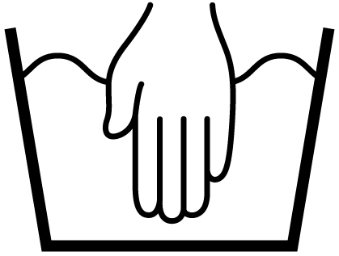 (B)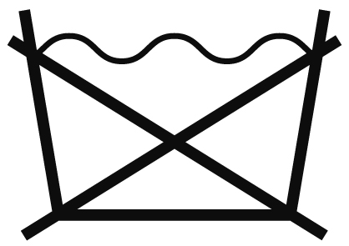 (C)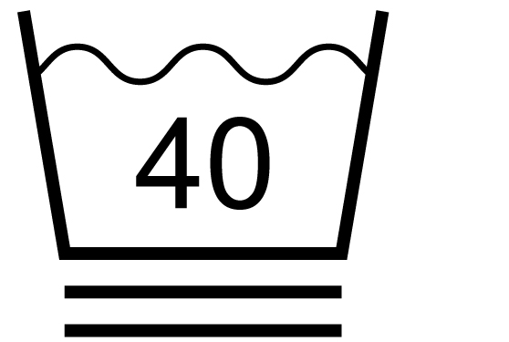 (D) 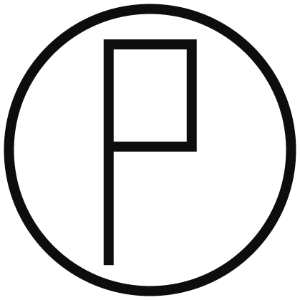。
《答案》C
- （ ）下列關於衣物清洗方法的說明，何者錯誤？ (A)衣物若沾有醬油、油墨、血跡等汙漬，應先處理後再清洗 (B)任何一種材質的衣服，都可以用洗衣機清洗 (C)晾晒衣物時，衣物間的間距越大，通風效果越好 (D)少用烘乾機，多採用自然風乾、晾乾，是比較環保的做法。
《答案》B
- （ ）隨著時間流逝，有些衣服會漸漸不再合身，對於這些已經不再適合自己穿著的衣服，下列處理方式何者不恰當？ (A)長褲可以改成短褲穿 (B)轉送給親友 (C)捐給育幼院或舊衣回收的單位 (D)直接丟掉。
《答案》D
- （ ）下列哪些衣物比較不適合用洗衣機洗？ 甲、燙鑽T恤；乙、工作褲；丙、棉質T恤；丁、絲襪；戊、絲質小禮服。 (A)乙丙丁 (B)甲丙戊 (C)甲丁戊 (D)乙丙戊。
《答案》C
- （ ）下列何者無助於衣物的摺疊收納？ (A)摺衣板 (B)摺衣手勢 (C)洗衣籃 (D)連續型衣架。
《答案》C
- （ ）關於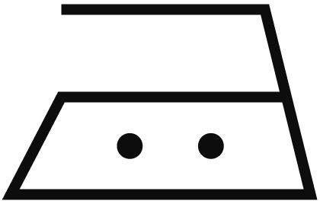標示的內容為何？ (A)熨燙最高溫度不可低於150℃ (B)熨燙最高溫度不可超過150℃ (C)須以150℃恆溫熨燙 (D)須加水150毫升熨燙。
《答案》B
- （ ）錐子也是一般針線盒中的常見工具，它的功用是什麼？ (A)用來拆除縫線或開扣眼 (B)固定布料或摺邊 (C)製作袋狀物時，可將轉角邊縫合的布挑出，讓尖端凸顯且平整 (D)於布上畫線或做記號。
《答案》C
- （ ）下列關於暗扣縫的縫製步驟說明，應該如何排列才正確？ 甲、將針由圈的下方向上拉起，形成一個結在暗扣邊上；乙、重複此針法，一個洞約三針，收尾結束，將針穿至布背面再剪線；丙、將結頭藏在暗扣下方，並由外向內挑針，形成一個圈。 (A)甲乙丙 (B)乙甲丙 (C)丙甲乙 (D)丙乙甲。
《答案》C
- （ ）俐苓的制服裙子在裙襬處有好幾處都脫線了，她可以運用哪一種手縫法，處理這個問題？ (A)斜針縫 (B)毛邊縫 (C)回針縫 (D)藏針縫。
《答案》A
- （ ）手縫前，縫線穿針的線長對摺後，通常以幾公分最為恰當？ (A)5公分 (B)10公分 (C)50公分 (D)100公分。
《答案》C
- （ ）下列何者並非手縫要注意的事項？ (A)手縫線的顏色至少要十種 (B)縫合布時，要適當的留縫分 (C)在光線充足的地方進行才安全 (D)針、布都有正確的拿法。
《答案》A
- （ ）俐苓想做一件圍裙送給媽媽當作生日禮物，她把布裁好後，應該運用哪一種手縫法，讓布的邊緣不會產生毛邊？ (A)千鳥縫 (B)斜針縫 (C)毛邊縫 (D)藏針縫。
《答案》C
- （ ）想要成功完成手縫小物，應該如何安排工作步驟？ 甲、選擇適當的布料；乙、確認結尾的結已縫牢，沒有鬆脫現象；丙、運用適當的手縫法；丁、擬定設計稿。 (A)乙甲丁丙 (B)甲丁丙乙 (C)丁甲丙乙 (D)丙乙甲丁。
《答案》C
- （ ）媽媽最近迷上手縫，今天正忙著製作面紙包，正進行到要固定布料時，竟一時找不到珠針可以使用，請問：她可以利用哪一種手縫法暫時代替珠針固定布料？ (A)回針縫 (B)平針縫 (C)斜針縫 (D)藏針縫。
《答案》B
- （ ）柯南終於長高了，小蘭姐姐幫他買了一條新褲子改短；下列何種手縫法，可避免褲管脫線外露，而且美觀？ (A)毛邊縫 (B)斜針縫 (C)暗扣縫 (D)頂針縫。
《答案》B
- （ ）關於縫製作品，下列何者正確？ (A)布料的挑選和合適尺寸很重要 (B)任何手縫法都可以，自然就好 (C)縫分愈窄愈好 (D)針距愈密愈好。
《答案》A
- （ ）正男喜歡手縫，這次要縫一隻博士熊送給好朋友哈娜，祝福她功課進步。請問：他在縫製時，以下狀況何者為是？ (A)因為擅長手縫，所以材料、用具、使用縫法、尺寸不需事先規畫 (B)布裁好後用千鳥縫將兩片布縫合 (C)當線不夠用時，先結束打結，再加新的線繼續縫製 (D)填充棉花後，以平針縫縫合。
《答案》C
- （ ）既然決定要設計手機包，就應該要做出名副其實的「手機包」；也就是說，作品應該要具有什麼性質？ (A)可塑性 (B)前瞻性 (C)體驗性 (D)實用性。
《答案》D
- （ ）宛晴想做一件短裙，最後的步驟需要縫上裙鉤，請問：裙鉤應該運用哪一種手縫法完成？ (A)扣眼縫 (B)藏針縫 (C)交叉縫 (D)平針縫。
《答案》A
- （ ）製作手縫小物時，必須先依據設計稿裁布，此時可以利用什麼工具在布上畫出裁剪記號？ (A)油性筆 (B)原子筆 (C)蠟筆 (D)粉片。
《答案》D
- （ ）下列關於手縫小物的設計原則，何者正確？ (A)設計精美複雜的作品，不須考量縫製時間 (B)最好上街購買新的布料 (C)僅須使用一種基本手縫法 (D)作品須有實用性。
《答案》D
二、題組
- 棉、麻、毛、絲等天然纖維適合做成怎樣的衣物？請回答下列問題。
( )(1)嬰兒的包屁衣，適合以什麼天然纖維製成？ (A)棉、麻 (B)嫘縈 (C)毛 (D)絲。
( )(2)保溫性佳的冬季大衣，適合以什麼天然纖維製成？ (A)棉 (B)麻 (C)毛 (D)絲。
( )(3)富光澤的禮服、領帶，適合什麼天然纖維製成？ (A)棉 (B)麻 (C)毛 (D)絲。
《答案》(1)A (2)C (3)D
- 試判斷下列關於衣著的敘述，是否合乎穿著的時間、地點與場合，合乎的填入(A)，不合乎的填入(B)。
( )(1)阿宏盛裝打扮穿西裝，和女友一起去遊樂園玩。
( )(2)國中生小蕙穿著T恤和運動褲去公園打球。
( )(3)國中生阿美努力打扮得漂漂亮亮，穿著套裝，戴上耳環、珍珠項鍊、戒指、手鍊去參加同學會。
( )(4)小宇穿著襯衫，儀容乾淨整齊，和媽媽一起去吃喜酒。
《答案》(1)B (2)A (3)B (4)A
- 請將下列洗滌圖案與洗滌說明進行配對。
( )(1)不可水洗。
( )(2)可以機器烘乾，最高排風溫度60℃。
( )(3)平攤晾乾。
( )(4)以手洗滌，水溫最高不應超過40℃。
(A) (B) (C)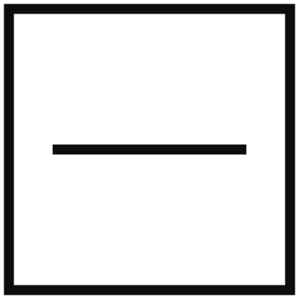 (D)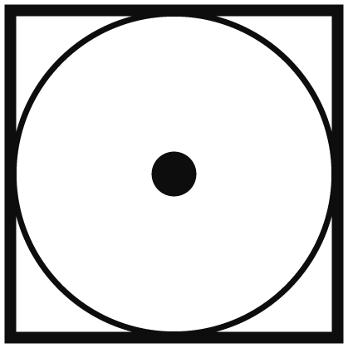
《答案》(1)B (2)D (3)C (4)A
- 請配對下列針線盒常見工具名稱與用途：
( )(1)可用於縫分轉角處打缺口。
( )(2)配合布料的厚薄，選用粗細合適的針。
( )(3)可以使用於開扣眼。
( )(4)於布上畫線或做記號使用。
(A)拆線器 (B)粉片 (C)剪線用剪刀 (D)手縫針。
《答案》(1)C (2)D (3)A (4)B

